Министерство науки и высшего образования Республики Казахстан
Кызылординский университет имени Коркыт Ата

ОБРАЗОВАТЕЛЬНАЯ ПРОГРАММА “DATA MANAGEMENT”

ОТЧЕТ ПО УЧЕБНОЙ ПРАКТИКЕ
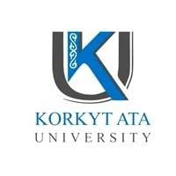

ФИО и группа студента: | Студент 1 курса Клышбеков Тимур (DMST-25-1)
Образовательная программа: | Data Management
Сроки практики: | 18.05.2026г. - 29.05.2026г.
Место прохождения практики: | Кызылординский университет им. Коркыт Ата
Руководитель практики: | PhD, старший преподаватель Жарменова Б.К.

2026 г.

